تست اشباع CT قسمت 2
قریبا...
“Excitation Test” Tab, Part 2
Register "Excitation Test", Folge 2
. Pestaña "Prueba de excitación", Parte 2
Bientôt disponible
برای انجام تست اشباع "CT" اولین پارامتری که باید وارد کنید مقاومت ثانویه "CT" است. این مقاومت جهت تخمین نقطه اشباع مورد استفاده قرار می‌گیرد و به طور پیش‌فرض از فیلد "Max RCT" برداشته می‌شود، اما اگر تست مقاومت انجام شده باشد، این مقاومت از "Rmeas" برداشته می‌شود. توجه کنید، از آنجایی که ممکن است برخی کاربران بدون انجام تست مقاومت، مستقیما به انجام این تست بپردازند، این فیلد به طور دستی قابل ویرایش است.
قریبا...
To perform this test, the first parameter to be entered is the “CT” secondary resistance. This resistance is used to estimate the knee point and is selected from “Max R_{CT}” field by default. But if the resistance test has already been done, this resistance is selected from “Rmeas”. Note that, since some users skip the resistance test and try to directly perform this test, this field can be edited manually.
Um diesen Test durchzuführen, ist der erste eingegebene Parameter der sekundäre Widerstand I-Wdl. Dieser Widerstand wird verwendet, um den Anregungspunkt zu schätzen und wird standardmäßig aus dem Feld "Max RCT" ausgewählt. Wenn der Widerstandstest aber bereits durchgeführt wurde, wird dieser Widerstand aus "Rmeas" ausgewählt. Da einige Benutzer den Widerstandstest überspringen und versuchen, diesen Test direkt durchzuführen, kann dieses Feld manuell bearbeitet werden.
. Para realizar esta prueba, el primer parámetro a introducir es la resistencia secundaria "CT". Esta resistencia se utiliza para estimar el punto de la rodilla y se selecciona por defecto en el campo "Max RCT". Pero si la prueba de resistencia ya se ha hecho, esta resistencia se selecciona desde "Rmeas". Tenga en cuenta que, dado que algunos usuarios se saltan la prueba de resistencia e intentan realizar directamente esta prueba, este campo se puede editar manualmente.
Bientôt disponible
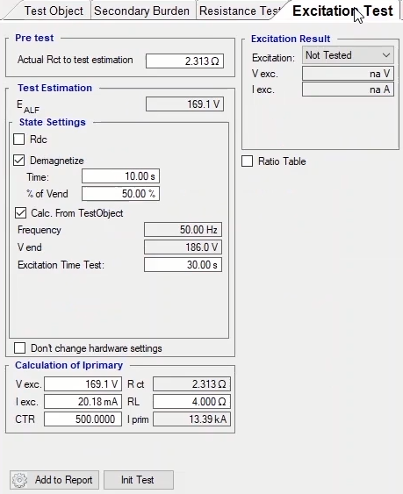
درفیلد "E_{fs}" نقطه زانویی با استفاده از فرمول تخمین زده شده است. اهمیت این عدد در محاسبه "Vend" برای تعیین ولتاژ نهایی تست اشباع می‎باشد. ارزیابی این تست بر اساس پیدا شدن نقطه زانویی است، طوری که اگر نقطه زانویی پیدا شود تست "Passed" و در غیر اینصورت "Failed" می‌شود. پس از مشخص شدن مقدار مقاومت، تنظیمات تست در "State Setting" وارد می‌شود. اگر تیک "Demagnetize" را بزنید، قبل از انجام تست اشباع، نرم افزار یکبار "CT" را با ولتاژ و جریان "AC" دی مگنتایز می‌کند تا شار پسماند ناشی از تست مقاومت حذف شود. در این قسمت باید زمان "Demagnetize" و ولتاژ را برحسب درصدی از "Vend" وارد کنید.
قریبا...
In the "Efs" field, the knee point is estimated using the formula. The importance of this number is in calculating "Vend" to determine the final voltage of test evaluation. The assessment of this test is based on the finding of the knee point, so that if the knee point is found, the test is "Passed" and otherwise "Failed". Once the resistance value has been specified, the test settings is entered in "State Setting". If "Demagnetize" option is ticked, before performing the test evaluation, the software once demagnetizes the "CT" with "AC" voltage and current. so that the residual flux caused by theresistance test is removed. In this section, you must enter the time "Demagnetize" and voltage in a percentage of "Vend".
Der Kniepunkt wird mit der Formel im Feld "Efs" geschätzt. Die Bedeutung dieser Zahl liegt in der Berechnung von "Vend", um die endgültige Spannung der Prüfauswertung zu bestimmen. Die Bewertung dieser Prüfung basiert auf dem Auffinden des Kniepunkts, so dass der Test bei Auffinden des Kniepunkts "Passes" und andernfalls "Fail" ist. Nachdem der Widerstandswert festgelegt wurde, werden die Prüfeinstellungen unter "State Setting" eingegeben. Wenn die Option "Demagnetize" aktiviert ist, entmagnetisiert die Software vor der Prüfauswertung einmal den "CT" mit "AC" Spannung und Strom. Damit wird der durch die Widerstandsprüfung verursachte Restfluss beseitigt. In diesem Abschnitt müssen Sie die Zeit "Entmagnetisieren" und die Spannung in einem Prozentsatz von "Vend" eingeben.
En el campo "Efs" se estima el punto de inflexión mediante la fórmula. La importancia de este número radica en el cálculo de "Vend" para determinar la tensión final de la evaluación de la prueba. La evaluación de esta prueba se basa en el hallazgo del punto de rodilla, de manera que si se encuentra el punto de rodilla, la prueba es "Aprobada" y en caso contrario "Fallida". Una vez especificado el valor de la resistencia, la configuración de la prueba se introduce en "State Setting". Si la opción "Desmagnetizar" está marcada, antes de realizar la evaluación de la prueba, el software desmagnetiza una vez el "CT" con tensión y corriente "AC", de forma que se elimina el flujo residual causado por la prueba de resistencia. En esta sección, debe introducir el tiempo de "Desmagnetización" y la tensión en un porcentaje de "Vend".
Bientôt disponible
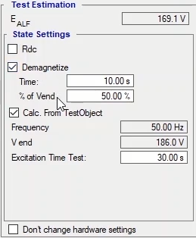
در مرحله بعد اگر "Calc. From Test Object" تیک خورده باشد، نرم‌افزار با استفاده از اطلاعات وارد شده در "Test Object" ، فرکانس و ولتاژ نهایی تست را محاسبه می‌کند. اگر بخواهید این مورد را به صورت دستی وارد کنید، باید تیک این گزینه را بردارید. در فیلد "Excitation Time Test" هم زمان تست اشباع وارد می‌شود. توجه کنید که افزایش زمان تست می‌تواند منحنی اشباع را با نوسانات کمتری نشان دهد. در قسمت "Choose Current Measurement Mode" هم می‌توانید حداکثر جریان را از بین "Low Current" با حداکثر جریان 500 میلی‌آمپر و "High Current" با حداکثر جریان 800 میلی آمپر مشخص کنید. توجه کنید که با انتخاب هر کدام، سربندی دستگاه تغییر می‌کند.
قریبا...
In the next step if “Calc. from Test Object” is checked, the software calculates the frequency and final voltage of the test by using the information entered in “Test Object”. If you wish to enter this manually, you should uncheck this option. In “Excitation Time Test” field, the test time is entered. Note that, it is possible to show the saturation curve with less fluctuation by increasing the test time. In “Choose Current Measurement Mode” section, it is possible to specify the maximum current from among “Low Current” with maximum 500 milliamps and “High Current” with maximum 800milliamps. Note that by selecting any of these options, the wiring changes.
Im nächsten Schritt, wenn "Calc. from Test Object" überprüft wird, berechnet die Software die Frequenz und Endspannung des Tests unter Verwendung der im "Test Object" eingegebenen Informationen. Wenn Sie dies manuell eingeben möchten, sollten Sie diese Option deaktivieren. Im Feld "Excitation Time Test" wird die Erregungstestzeit eingegeben. Beachten Sie, dass es möglich ist, die Magnetisierungskennlinie mit weniger Fluktuation durch Erhöhung der Prüfzeit anzuzeigen. Im Abschnitt "Choose Current Measurement Mode" ist es möglich, den maximalen Strom aus "Low Current" mit maximal 400 Milliampere und "High Current" mit maximal 800 Milliampers en anzugeben. Beachten Sie, dass sich die Verdrahtung des Geräts durch Auswahl einer dieser Optionen ändert.
. En el siguiente paso, si se marca la casilla "Calcular a partir del objeto de prueba", el software calcula la frecuencia y el voltaje final de la prueba utilizando la información introducida en "Objeto de prueba". Si desea introducir esto manualmente, debe desmarcar esta opción. En el campo "Test de tiempo de excitación" se introduce el tiempo de la prueba. Tenga en cuenta que es posible mostrar la curva de saturación con menos fluctuación aumentando el tiempo de prueba. En la sección "Elegir el modo de medición de la corriente", es posible especificar la corriente máxima entre "Corriente baja" con un máximo de 500 miliamperios y "Corriente alta" con un máximo de 800 miliamperios. Tenga en cuenta que al seleccionar cualquiera de estas opciones, el cableado cambia.
Bientôt disponible
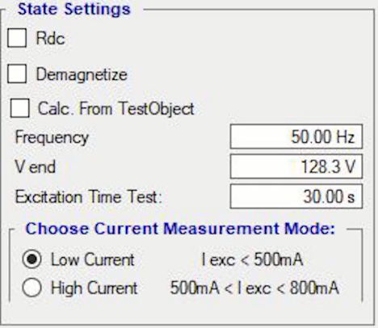

اجرای تست و تحلیل نتایج
قریبا...
Performing the Test and Analyzing the Results
Durchführen der Prüfung und Analysieren der Ergebnisse
. Realizando la prueba y analizando los resultados
Bientôt disponible
در این تست با توجه به اطلاعات وارد شده در "Test Object" و تست مقاومت انجام شده، اطلاعات تست در این صفحه وارد شده است. با توجه به مشخصات و مدل "CT" هم سربندی انجام می‌شود که برای مدل‌های مختلف "CT"ها متفاوت است. توجه کنید که در این سربندی، خروجی ولتاژ دستگاه به پلاریته مثبت خازن وصل می‌شود و باید دو سر پلاریته منفی خازن‌ها به هم وصل شوند. سپس پلاریته مثبت خازن دوم به سر "S1" ِ "CT" و سر "S2" هم به دستگاه متصل می‌شود. لازم به ذکر است که استفاده از خازن سری برای فیلتر کردن ولتاژ "DC" دستگاه می‌باشد.
قریبا...
In this test, the test information is entered is this page in accordance with the information entered in “Test Object” and the performed resistance test. Also, the wiring is done according to the CT specifications which are different for different models of “CTs”. Note that in this wiring, output voltages is connected to the capacitor positive output and it is necessary that the two negative polarities of the capacitors are connected to each other. Then the positive polarity of the second capacitor is attached to the "S1" "CT" and the "S2" is connected to the device. It should also be noted that series capacitors are used to filter the “DC” voltage of the device.
In diesem Test werden die Informationen der Prüfung entsprechend den im "Test Object" eingegebenen Informationen und dem durchgeführten Widerstandstest eingegeben. Auch die Verdrahtung erfolgt nach den I-Wdl-Spezifikationen, die sich für verschiedene Modelle von I-Wdl unterscheiden. Beachten Sie, dass bei dieser Verdrahtung der Gerätespannungsausgang mit dem Kondensator-positiven Ausgang verbunden ist und es notwendig ist, dass die beiden negativen Polaritäten der Kondensatoren miteinander verbunden sind. Dann wird die positive Polarität des zweiten Kondensators an "S1" "CT" und "S2" an das Gerät angeschlossen. Es ist auch zu beachten, dass Reihenkondensatoren verwendet werden, um die DC-Spannung des Geräts zu filtern.
. En esta prueba, la información de la prueba se introduce en esta página de acuerdo con la información introducida en "Test Object" y la prueba de resistencia realizada. Además, el cableado se hace de acuerdo con las especificaciones de los CT que son diferentes para los diferentes modelos de "CT". Observe que en este cableado, los voltajes de salida se conectan a la salida positiva del condensador y es necesario que las dos polaridades negativas de los condensadores estén conectadas entre sí. Luego, la polaridad positiva del segundo condensador se conecta al "S1" "CT" y el "S2" se conecta al dispositivo. También hay que tener en cuenta que los condensadores en serie se utilizan para filtrar el voltaje "DC" del dispositivo.
Bientôt disponible
با زدن "Init Test" ،"State" های لازم در"Table View" وارد می‌شوند و تغییرات لازم در "Signal View" هم به طور خودکار اعمال می‌شوند. توجه کنید که نمایش ولتاژ در "Signal View" به صورت "RMS" است و می‌توانید با انتخاب گزینه "Instantaneous" نمایش آن‌ها را سینوسی کنید. پس از اجرای تست در "Signal View" می‌بینید که ابتدا "CT" دی مگنتایز شده و سپس تست اشباع شروع می‌شود. در زبانه "Lissajous" منحنی اشباع بر حسب ولتاژ و جریان قابل مشاهده است. در این منحنی ناحیه خطی بین دو علامت مثبت صورتی رنگ مشخص شده است. پس از اتمام تست نقطه زانویی و نقطه اشباع با رنگ سبز مشخص و در قسمت "Excitation Result" نتیجه و ارزیابی تست ثبت می‌شود. با توجه به اینکه در انجام این تست نقاط منحنی اشباع هم اهمیت دارند، با زدن "Add To Report" ، نقاط استفاده شده برای تست در گزارش وارد می‌شوند.
قریبا...
By pressing “Init Test”, the needed “States” are created in “Table View” and the necessary changes are automatically applied in “Signal View”. Note that the voltage is displayed in “Signal View” in form of “RMS” and it is possible to change the view to sine by selecting “Instantaneous” option. After performing the test, in “Signal View” you can see that first the “CT” is demagnetized and then the excitation test begins. In “Lissajous” tab, the saturation curve can be viewed in terms of voltage and current. In this curve the linear area between the two plus signs is depicted in pink. After finishing the test, the knee point and the saturation point are depicted with green and the results and the evaluation are recorded in “Excitation Result” section. Since in performing this test the saturation curve points are of significance too, by selecting “Add to Report” option, the points used for the test are added to the report.
Durch Anklicken von "Init Test" werden die benötigten Zustände in der "Table View" und die notwendigen Änderungen automatisch in "Signal View" angewendet. Beachten Sie, dass die Spannung in "Signal View" in Form von "RMS" angezeigt wird und es möglich ist, die Ansicht in Sinus zu ändern, indem Sie die Option "Instantaneous" auswählen. Nach dem Test können Sie in "Signal View" sehen, dass zuerst der I-Wdl entmagnetisiert wird und dann der Anregungstest beginnt. Im Register "Lissajous" kann die Magnetisierungskennlinie in Bezug auf Spannung und Strom angezeigt werden. In dieser Kennlinie ist der lineare Bereich zwischen den beiden Pluszeichen rosa dargestellt. Nach Beendigung des Tests werden der Kniepunkt und der Sättigungspunkt grün dargestellt und die Ergebnisse und die Auswertung im Abschnitt "Excitation Result" festgehalten. Da bei der Durchführung dieses Tests auch die Sättigungskurvenpunkte von Bedeutung sind, werden die für den Test verwendeten Punkte durch Auswahl der Option "Add to Report" hinzugefügt.
. Al pulsar "Prueba de inicio", los "Estados" necesarios se crean en la "Vista de tabla" y los cambios necesarios se aplican automáticamente en la "Vista de señal". Observe que la tensión se muestra en "Signal View" en forma de "RMS" y es posible cambiar la vista a sinusoidal seleccionando la opción "Instantaneous". Después de realizar la prueba, en "Signal View" se puede ver que primero se desmagnetiza el "CT" y luego comienza la prueba de excitación. En la pestaña "Lissajous" se puede ver la curva de saturación en términos de voltaje y corriente. En esta curva el área lineal entre los dos signos más se representa en rosa. Después de terminar la prueba, el punto de la rodilla y el punto de saturación se representan en verde y los resultados y la evaluación se registran en la sección "Resultado de la excitación". Dado que al realizar esta prueba los puntos de la curva de saturación también son significativos, al seleccionar la opción "Añadir al informe", los puntos utilizados para la prueba se añaden al informe.
Bientôt disponible
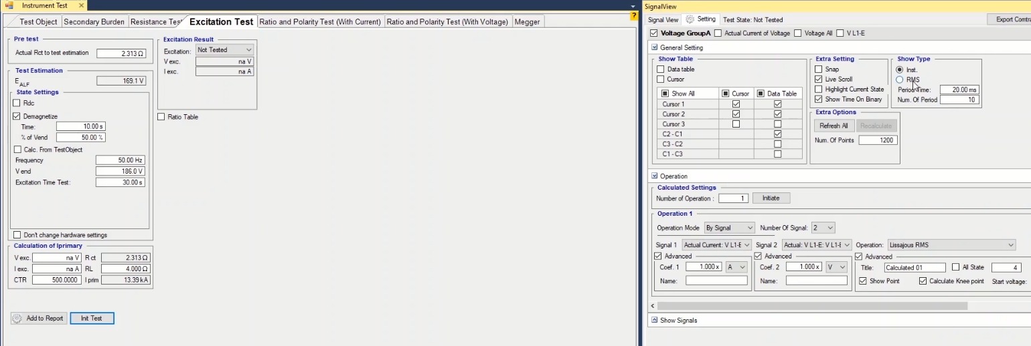
یکی دیگر از مواردی که در تست اشباع اهمیت دارد، جریانی است که از اولیه "CT" عبور می‌کند و باعث اشباع می‌شود. از آنجایی که این جریان وابسته به مقاومت بار "CT" است، در قسمت "Calculation of I primary" باید مقاومت با را در فیلد "RL" وارد کنید و در فیلد "I prim" جریانی که باعث اشباع "CT" می‌شود را ببینید. فرمول محاسبه این جریان به صورتی است که در شکل می‌بینید.
قریبا...
Another important point in an excitation test is the current which passes the primary of “CT” and causes the saturation. Since this current is related to the CT connected resistance, in “Calculation of Iprimary” section, the connected resistance should be entered in “R_{L}” field and then view the current that causes the CT saturation in “Iprim” field. Here you can see the formula used to calculate this current.
Ein weiterer wichtiger Punkt in einem Erregungstest ist der Strom, der der primäre I-Wdl besteht und die Sättigung verursacht. Da dieser Strom mit dem verbundenen I-Wdl-Widerstand zusammenhängt, sollte im Abschnitt " Calculation of Iprimary" der verbundene Widerstand in das Feld "RL" eingegeben werden und dann den Strom anzeigen, der die I-Wdl-Sättigung im Feld "Iprim" verursacht. Hier sehen Sie die Formel zur Berechnung dieses Stroms.
. Otro punto importante en una prueba de excitación es la corriente que pasa el primario de "CT" y causa la saturación. Dado que esta corriente está relacionada con la resistencia conectada al CT, en la sección "Cálculo del primario", la resistencia conectada debe introducirse en el campo "RL" y luego ver la corriente que causa la saturación del CT en el campo "Iprim". Aquí puede ver la fórmula utilizada para calcular esta corriente.
Bientôt disponible
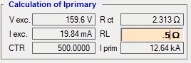
اگر بخواهید سربندی دستگاه را به صورتی غیر از مورد پیشنهادی نرم افرار ببندید، بعد از زدن "Init Test"، تیک "Don’t Change Hardware Setting" را بزنید، سپس تغییرات لازم را انجام داده و تست را اجرا کنید. توجه کنید که اگر قبل از پیدا شدن نقطه زانویی و اشباع، دستگاه ارور "Overcurrent" بدهد باید سربندی را از "Low Current" به "High Current" تغییر دهید و بعد از زدن "Init Test" تست را اجرا کنید. اگر باز هم قبل از پیدا شدن نقطه اشباع دستگاه ارور "Overcurrent" داد، یعنی جریان نقطه اشباع بالاتر از "Range" دستگاه بوده و پیدا کردن نقطه زانویی آن توسط این دستگاه امکان پذیر نیست.
قریبا...
If you wish to set the wiring in a way other than the suggested way, after clicking on “Init Test”, check “Don’t Change Hardware Setting”, then make your desired changes and initiate the test. Note that if before finding the saturation and knee points, an “Overcurrent” error is displayed, the wiring needs to be changed from “Low Current” to “High Current” and then initiate the test after pressing “Init Test”. If again before finding the knee point the device is displaying an overcurrent error, this means that the knee point current is higher than the Range of the device and it is not possible to find the knee point using this device.
Wenn Sie die Verdrahtung des Geräts auf eine andere Weise als die vorgeschlagene Weise einstellen möchten, aktivieren Sie nach dem Klicken auf "Init Test" die Option "Don’t Change Hardware Setting", und starten Sie den Test. Beachten Sie, dass, wenn vor dem Auffinden der Sättigung und Kniepunkte, ein Überstromfehler durch das Gerät angezeigt wird, muss die Verdrahtung von "Low Current" in "High Current" geändert werden und dann den Test nach einem Klick auf "Init Test" initiieren. Wenn das Gerät vor dem Finden des Kniepunkts erneut einen Überstromfehler anzeigt, bedeutet dies, dass der Strom am Kniepunkt höher ist als der Bereich des Geräts und es nicht möglich ist, den Kniepunkt mit diesem Gerät zu finden.
. Si desea configurar el cableado de otra manera que la sugerida, después de hacer clic en "Prueba de inicio", marque "No cambiar la configuración del hardware", luego haga los cambios deseados e inicie la prueba. Tenga en cuenta que si antes de encontrar los puntos de saturación y de rodilla, se muestra un error de "Sobrecorriente", es necesario cambiar el cableado de "Corriente baja" a "Corriente alta" y luego iniciar la prueba después de pulsar "Prueba de inicio". Si de nuevo antes de encontrar el punto de rodilla el dispositivo muestra un error de sobrecorriente, esto significa que la corriente del punto de rodilla es más alta que el rango del dispositivo y no es posible encontrar el punto de rodilla usando este dispositivo.
Bientôt disponibl
